Приложение 1
К правилам благоустройства Новооскольского городского округа Белгородской области
Графическое приложение территорий автомобильно-заправочных станций (АЗС)с элементами их благоустройства
Традиционная АЗС
Рис. 1
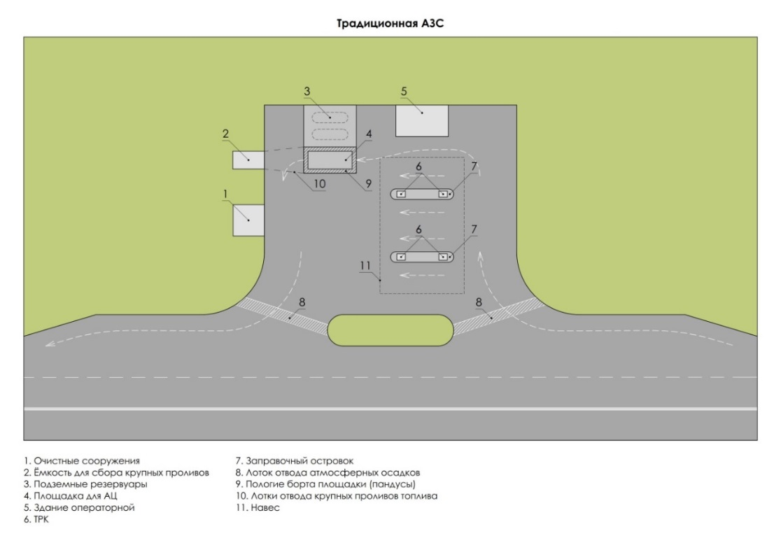
АЗК на базе АЗС
Рис. 2
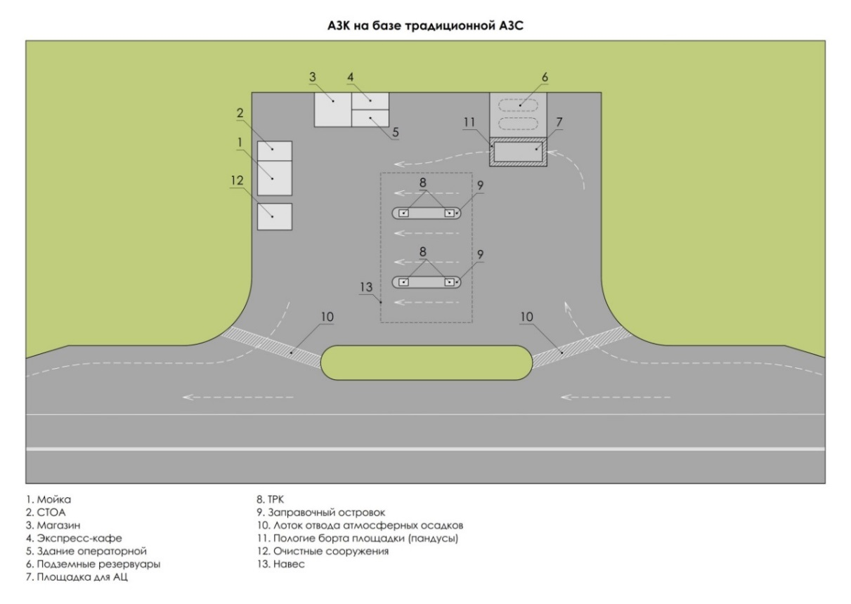

Блочная АЗС
Рис. 3
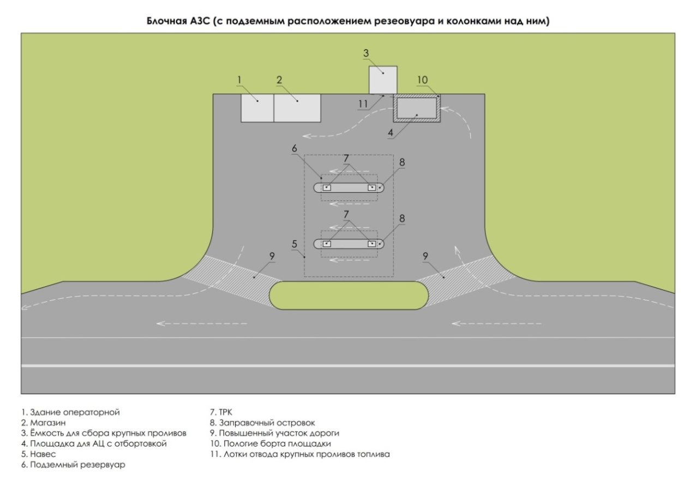

Городская автомобильно-заправочная станция (АЗС)
Рис.4
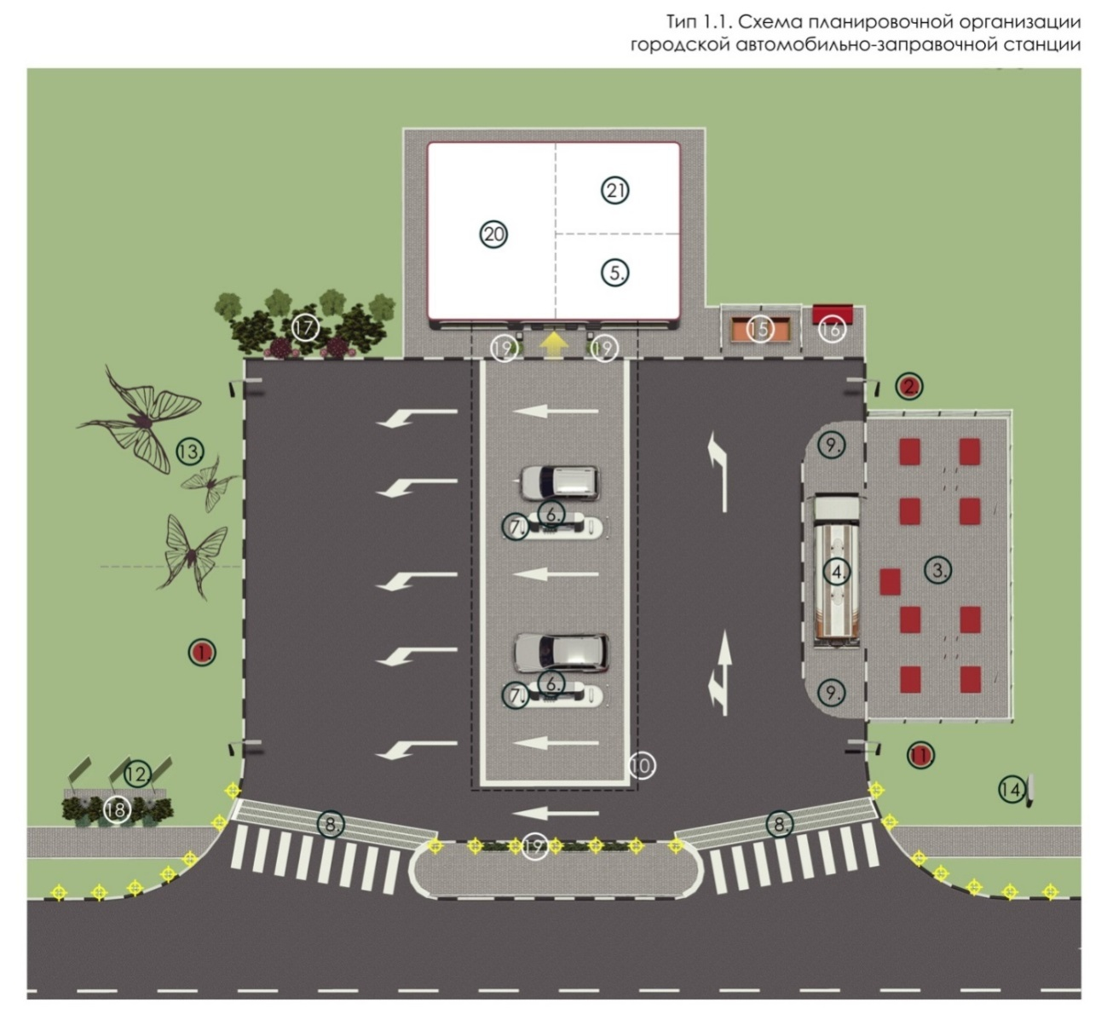

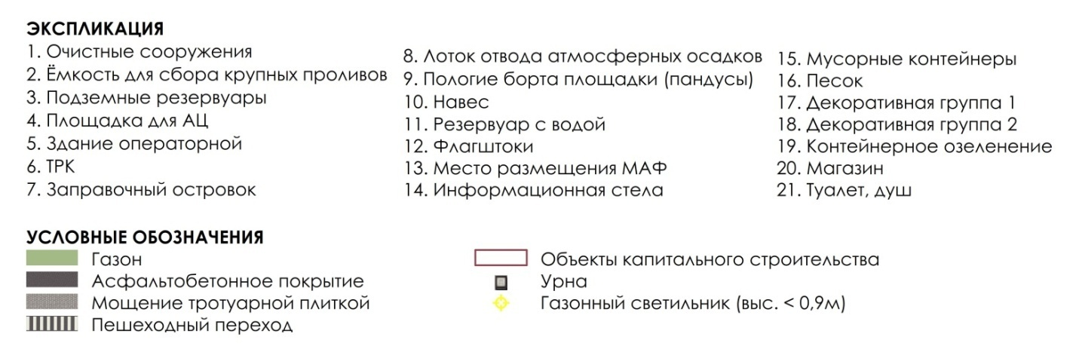

Элементы благоустройства городской автомобильно-заправочной станции

Озеленение

Декоративные композиции
Ассортимент растений: низкорослые, среднерослые и высокорослые хвойные и лиственные кустарники, многолетники, декоративные злаки.
Контейнерное озеленение
Рис. 5
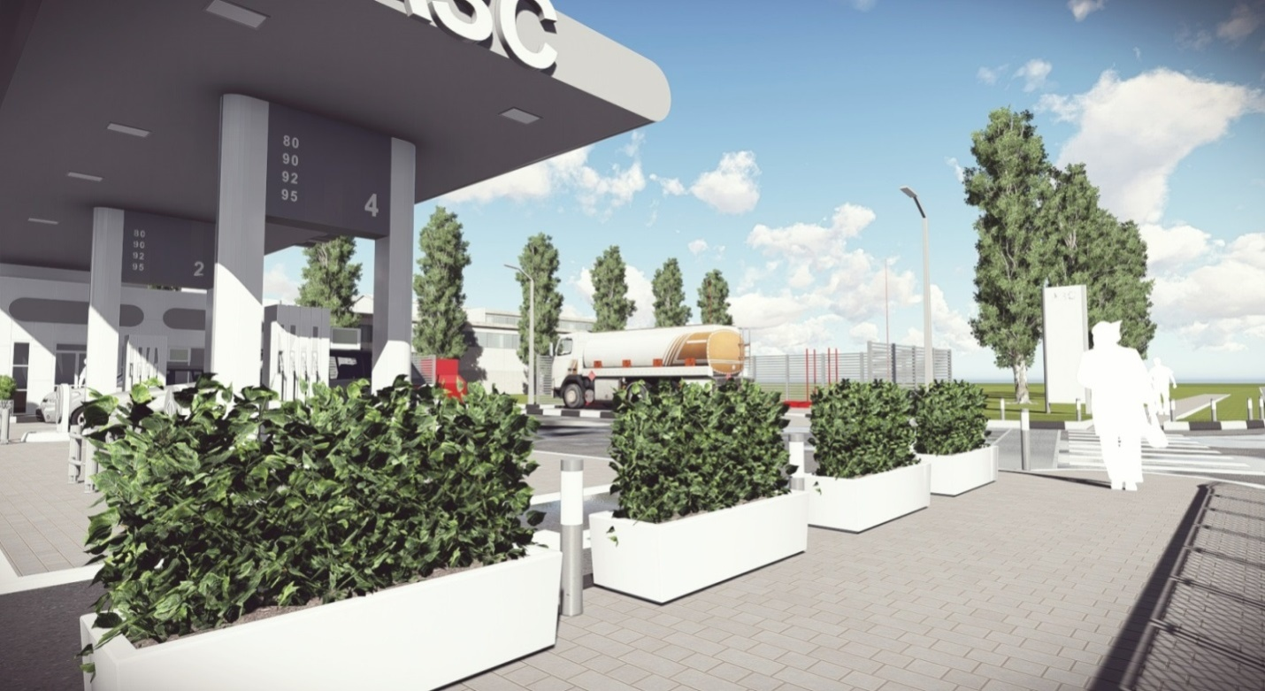

Контейнерное озеленение
Рис. 6
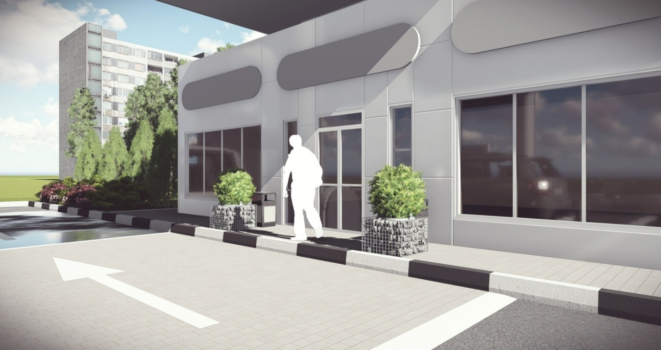
Ассортимент растений: низкорослые, среднерослые хвойные и лиственные кустарники, многолетники, декоративные злаки.

Скрытие фундаментов и крепежных элементов информационных конструкций и флагштоков

Рис. 7
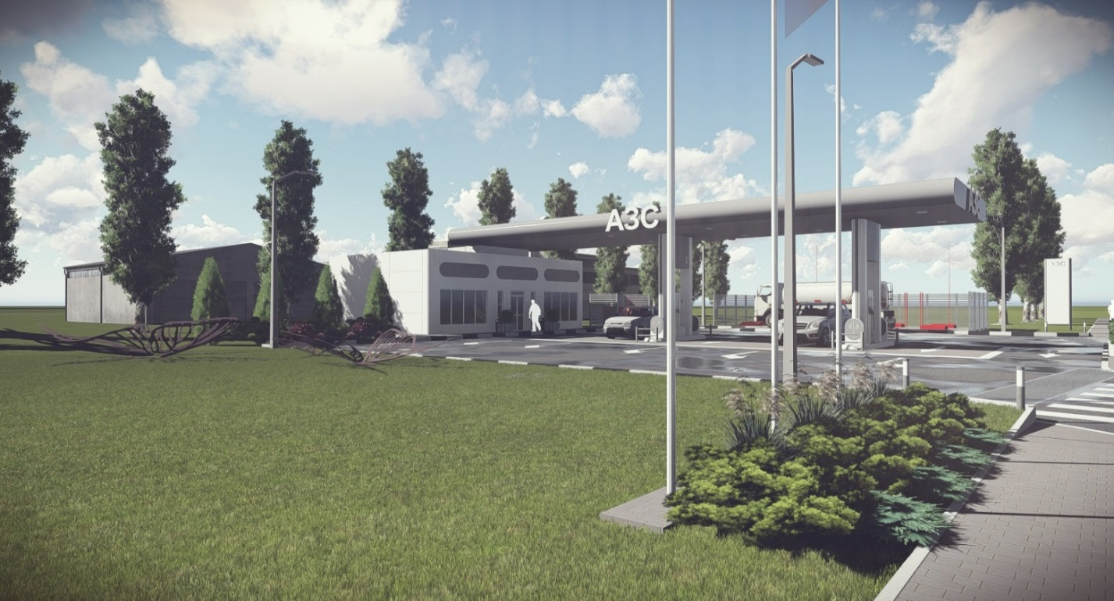
Ассортимент растений: низкорослые хвойные кустарники, декоративные злаки.

Освещение
Декоративное освещение островка
Рис. 8
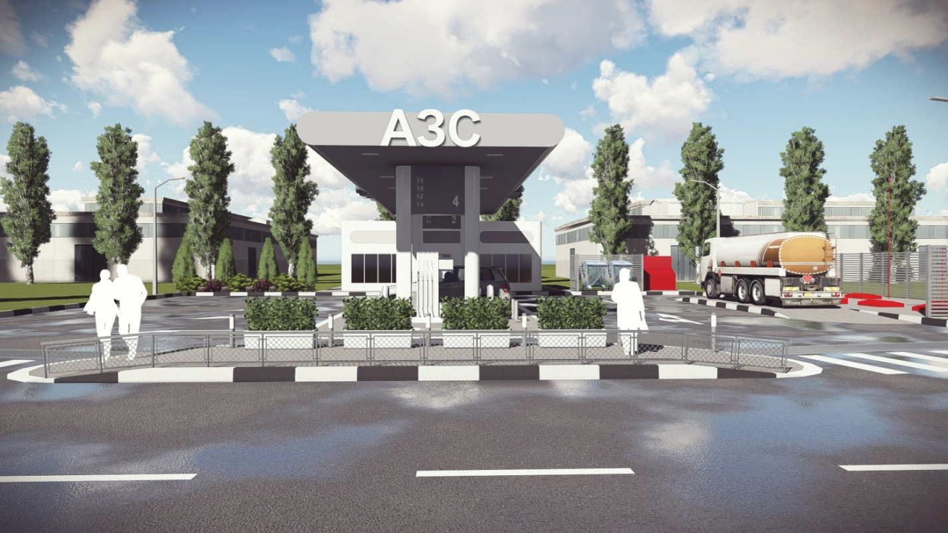
Осветительные столбики < 0,9 м
Подсветка зоны въезда\выезда на АЗС
Рис. 9
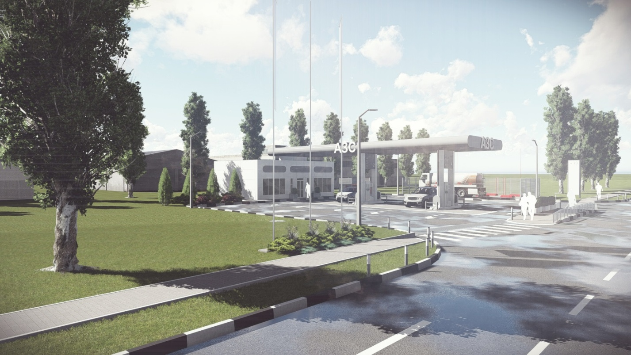
Осветительные столбики высотой < 0,9 м
Подсветка зоны въезда\выезда на АЗС
Рис. 10
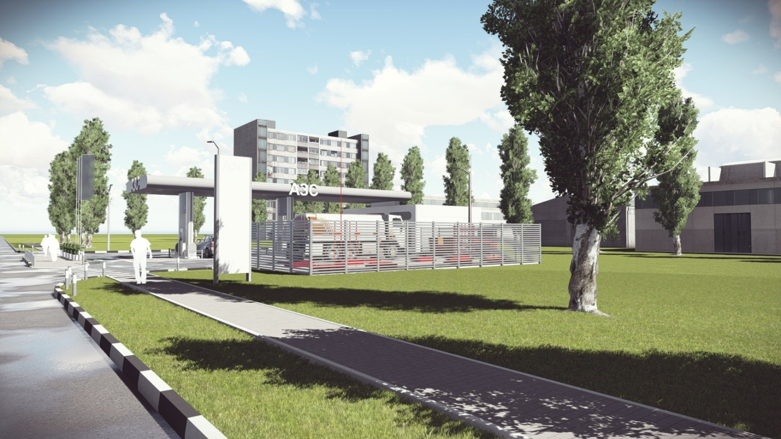
Осветительные столбики высотой < 0.9м

Ограждение
Ограждение пешеходной зоны от проезжей части

Рис. 11
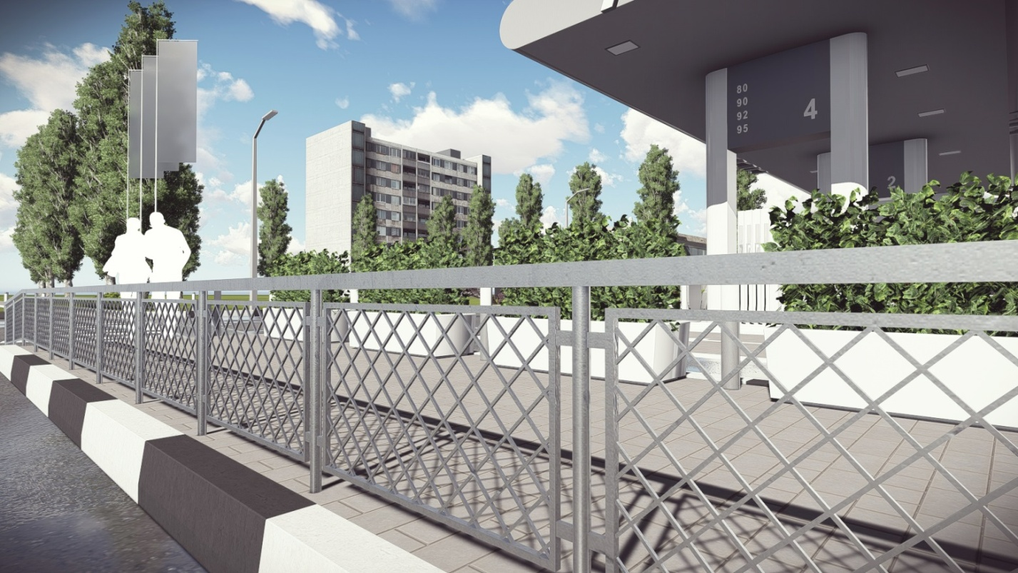
Декоративное ограждение высотой 0,75м.
Ограждение мусорных контейнеров и контейнеров хранения топлива
Рис. 12
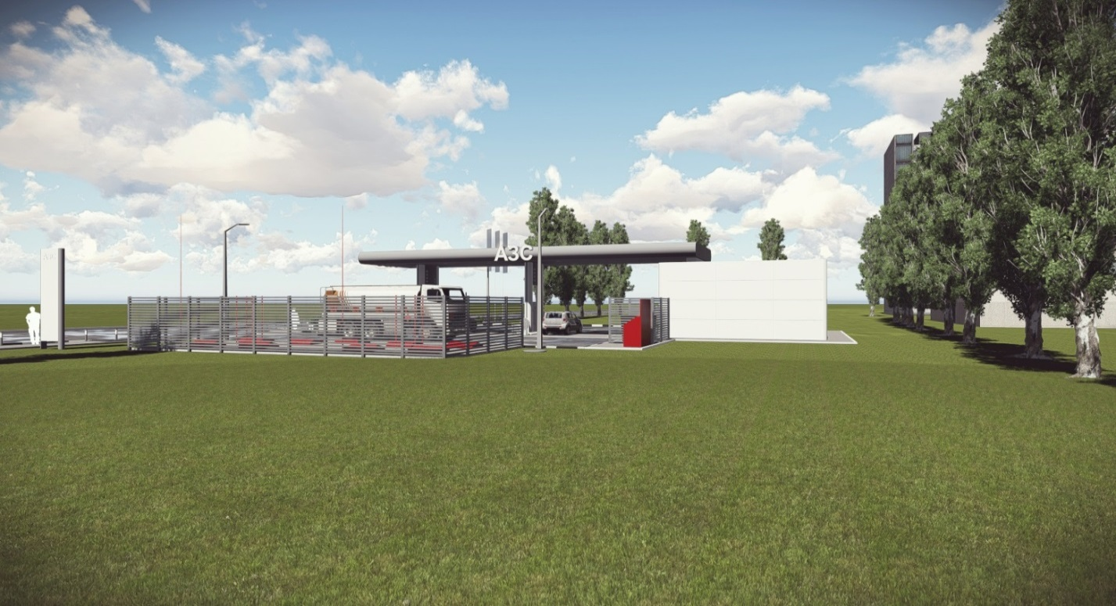
Ограждение из негорючих материалов в виде продуваемых преград с отношением площади отверстий к общей площади не менее 50%. Высота ограждения – 2м.

Малые архитектурные формы (МАФ)
Расположение МАФ на хорошо просматриваемых свободных от застройки территориях

Рис. 13
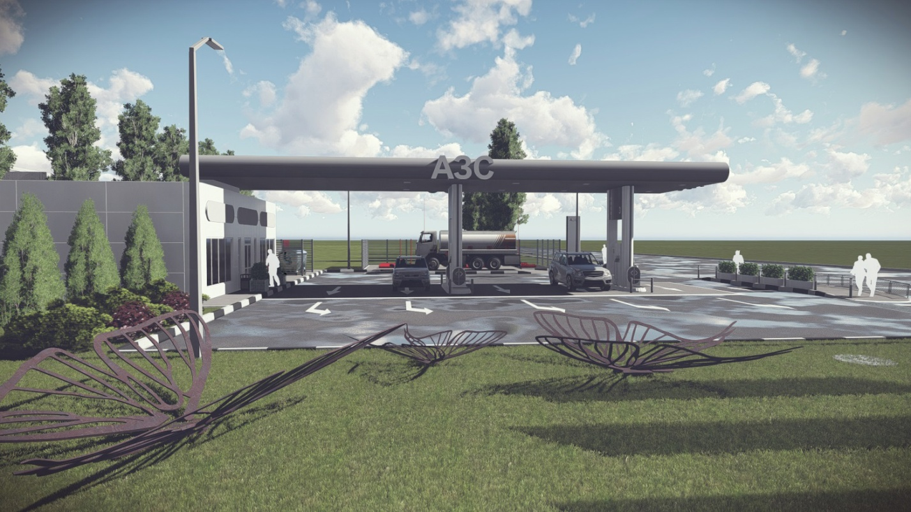

Придорожная автомобильно-заправочная станция (АЗС)
Рис. 14
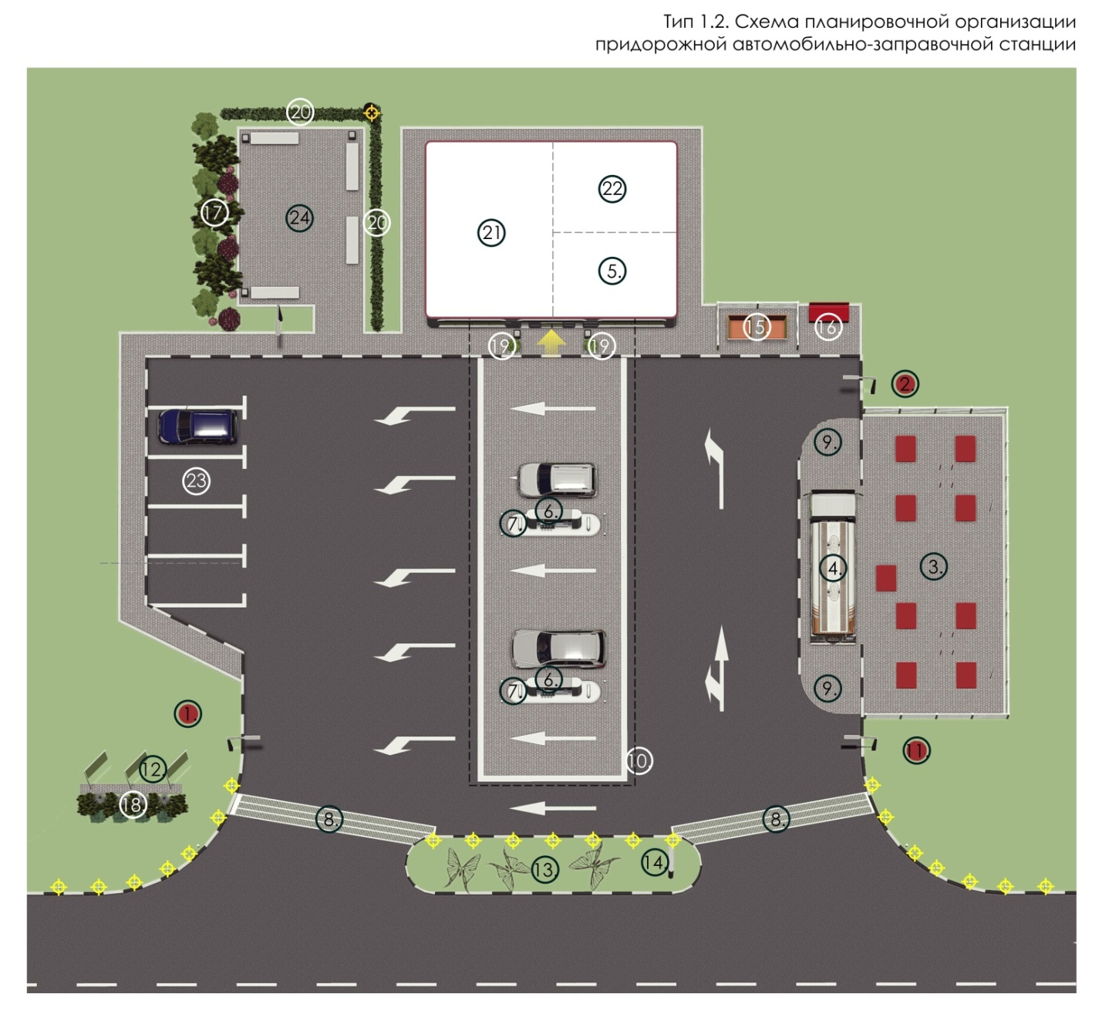

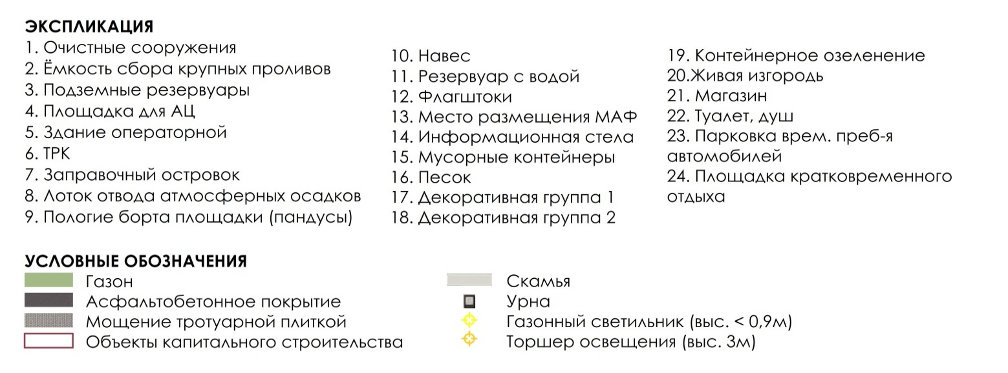

Элементы благоустройства придорожной автомобильно-заправочной станции

Озеленение
Рис. 15
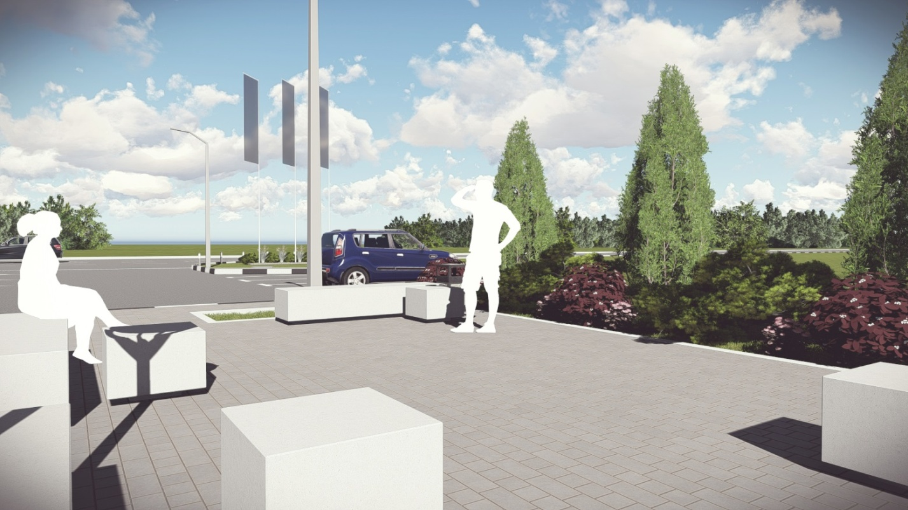
Декоративные композиции

Ассортимент растений: низкорослые, среднерослые и высокорослые хвойные и лиственные кустарники, многолетники, декоративные злаки.

Живая изгородь
Рис. 16
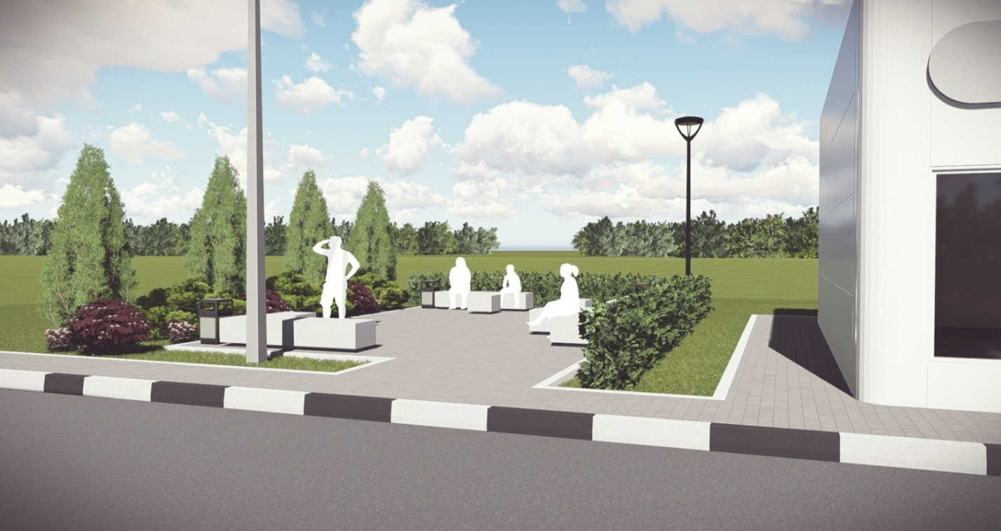

Контейнерное озеленение
Рис. 17
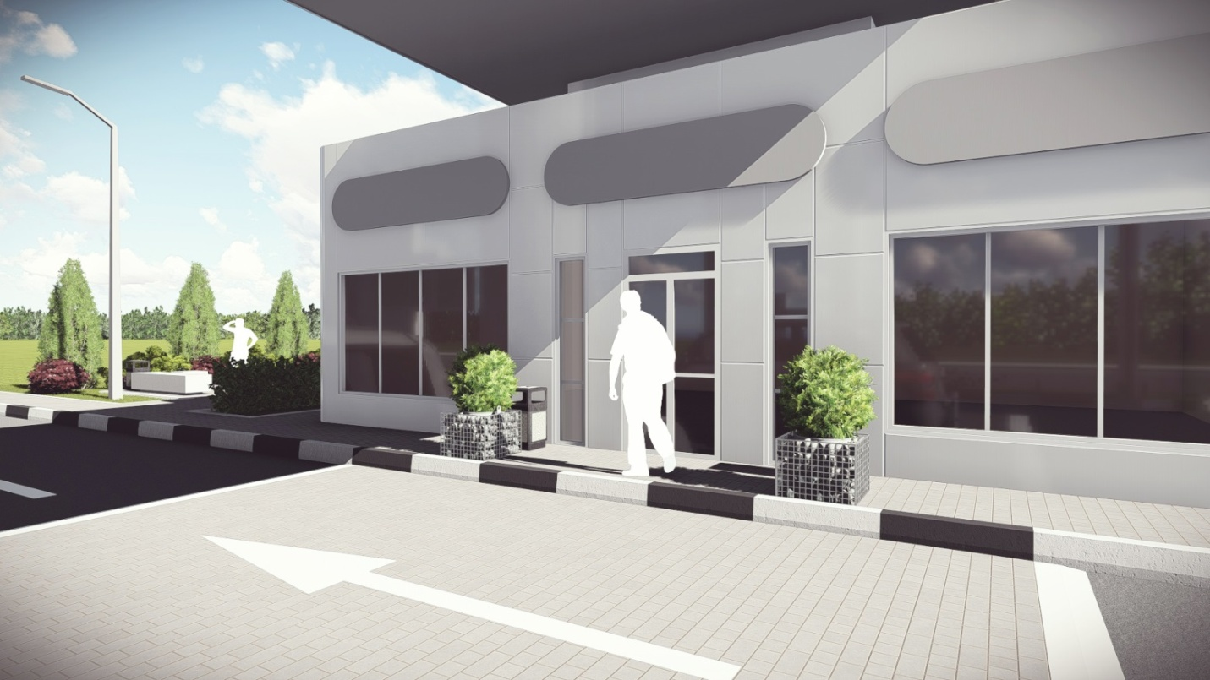
Ассортимент растений: низкорослые, среднерослые хвойные и лиственные кустарники, многолетники, декоративные злаки.

Скрытие фундаментов и крепежных элементов информационных конструкций и флагштоков

Рис. 18
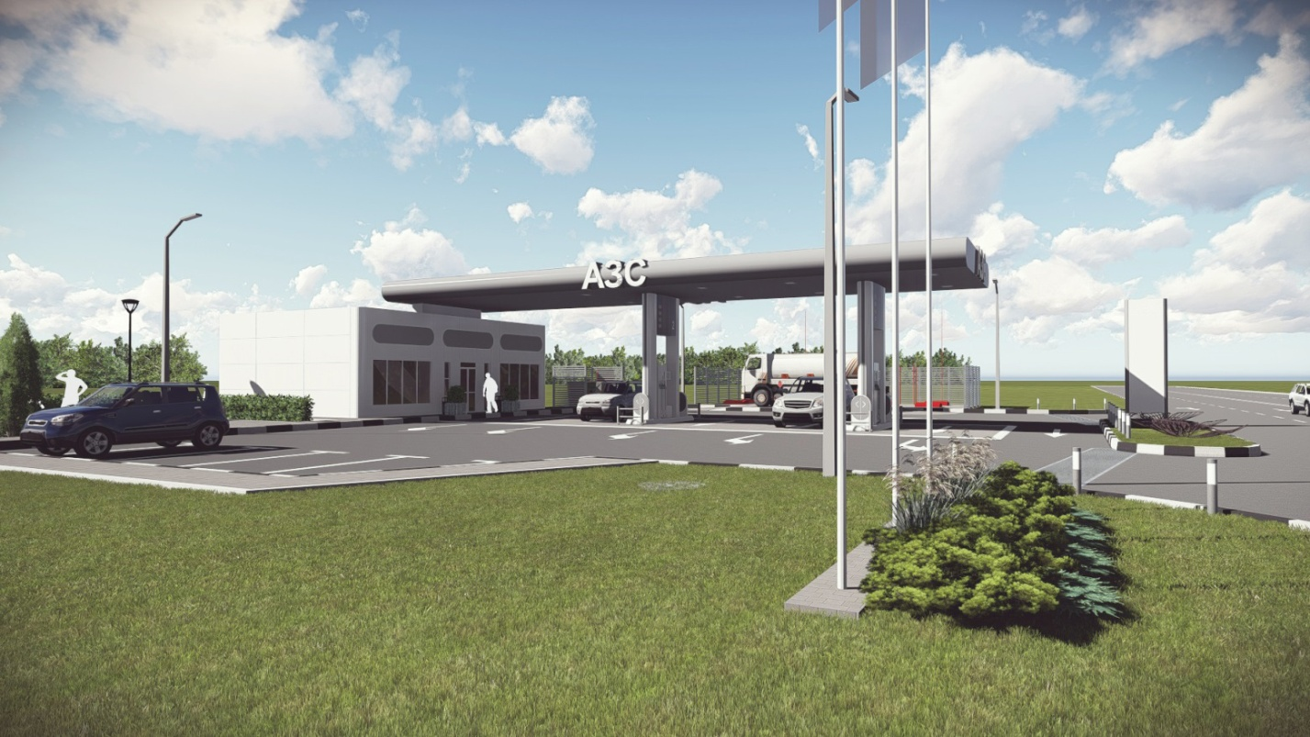
Ассортимент растений: низкорослые хвойные кустарники, декоративные злаки.

Освещение
Подсветка островка и зоны въезда\выезда на АЗС
Рис. 19
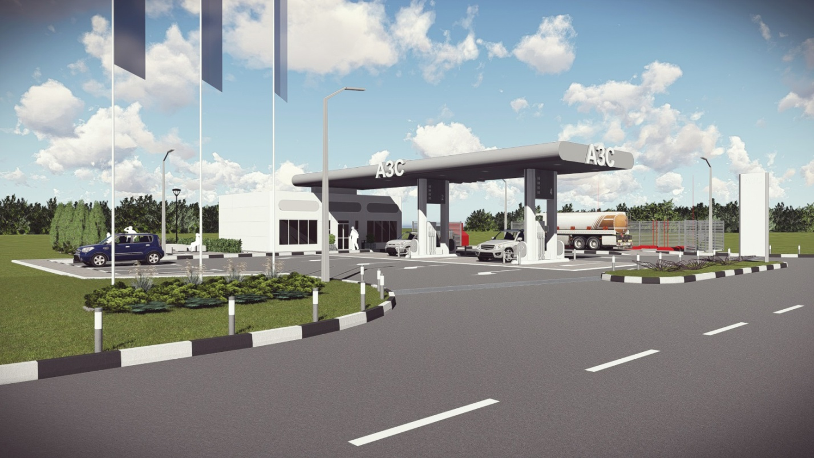
Осветительные столбики высотой < 0,9 м
Освещение мест кратковременного отдыха
Рис. 20
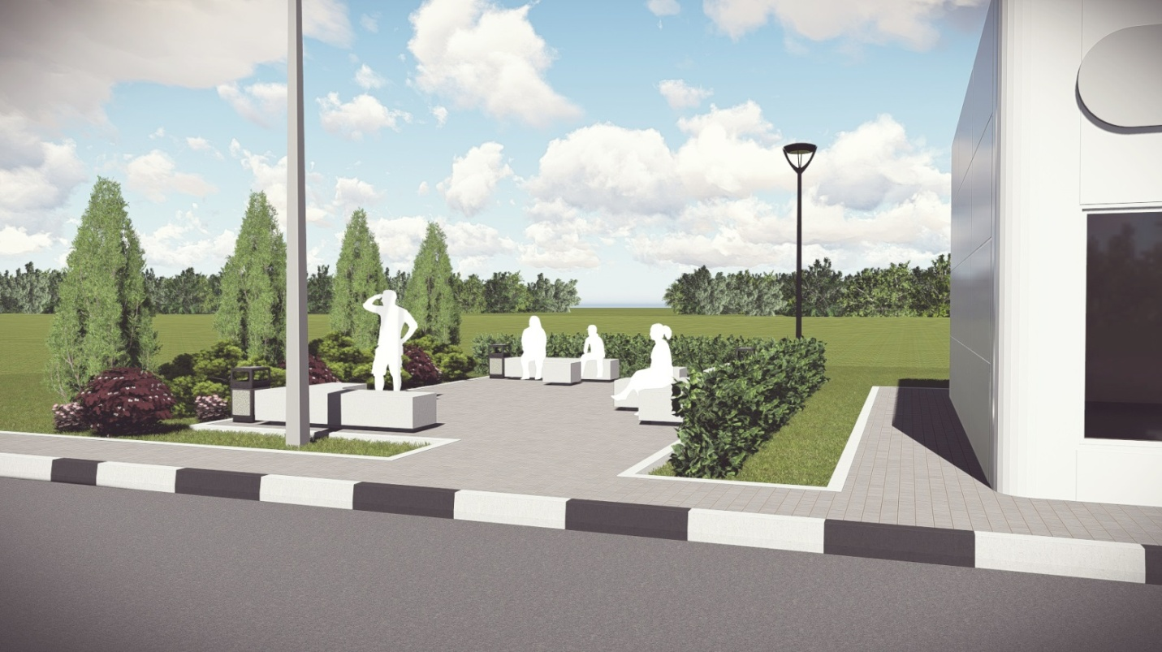
Торшер высотой 2,5 – 3 м.

Площадка кратковременного отдыха
Рис. 21
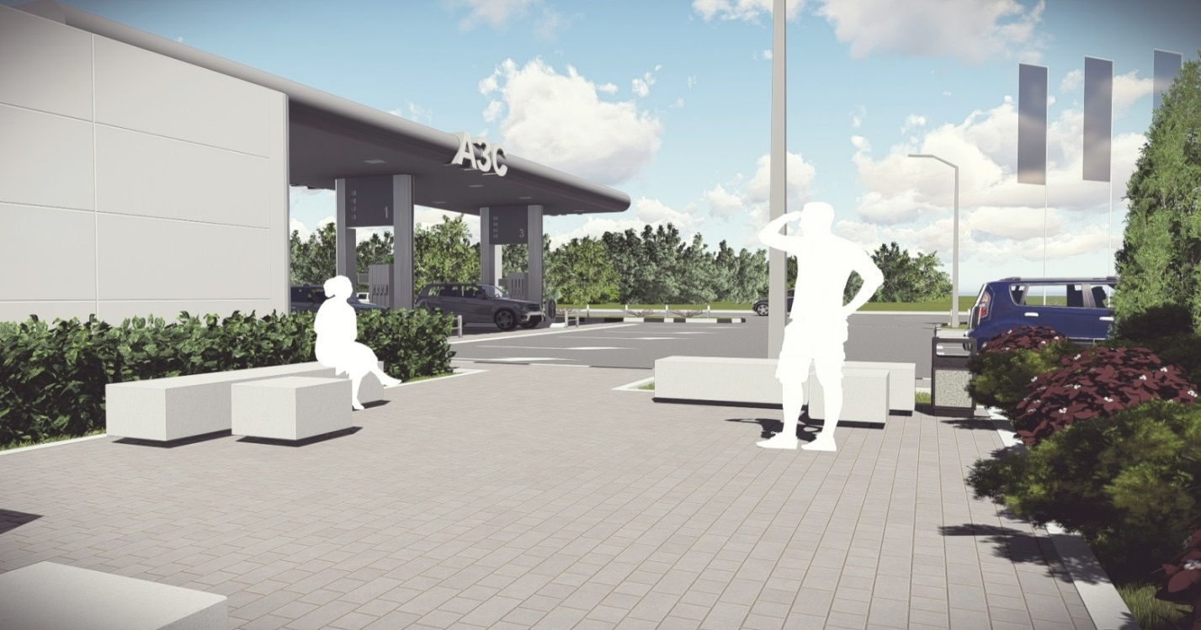Создание мест отдыха рядом с парковками временного пребывания автомобилей
Уличная мебель, урны, декоративное и защитное озеленение.
Ограждения
Ограждение мусорных контейнеров и контейнеров хранения топлива
Рис. 22
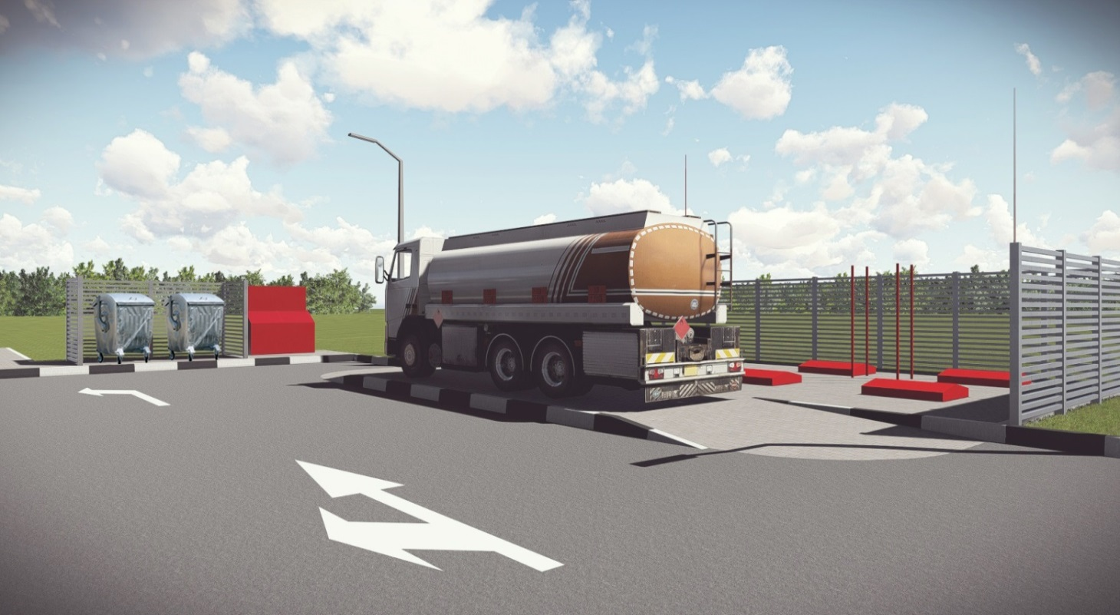

Малые архитектурные формы (МАФ)
Рис. 23
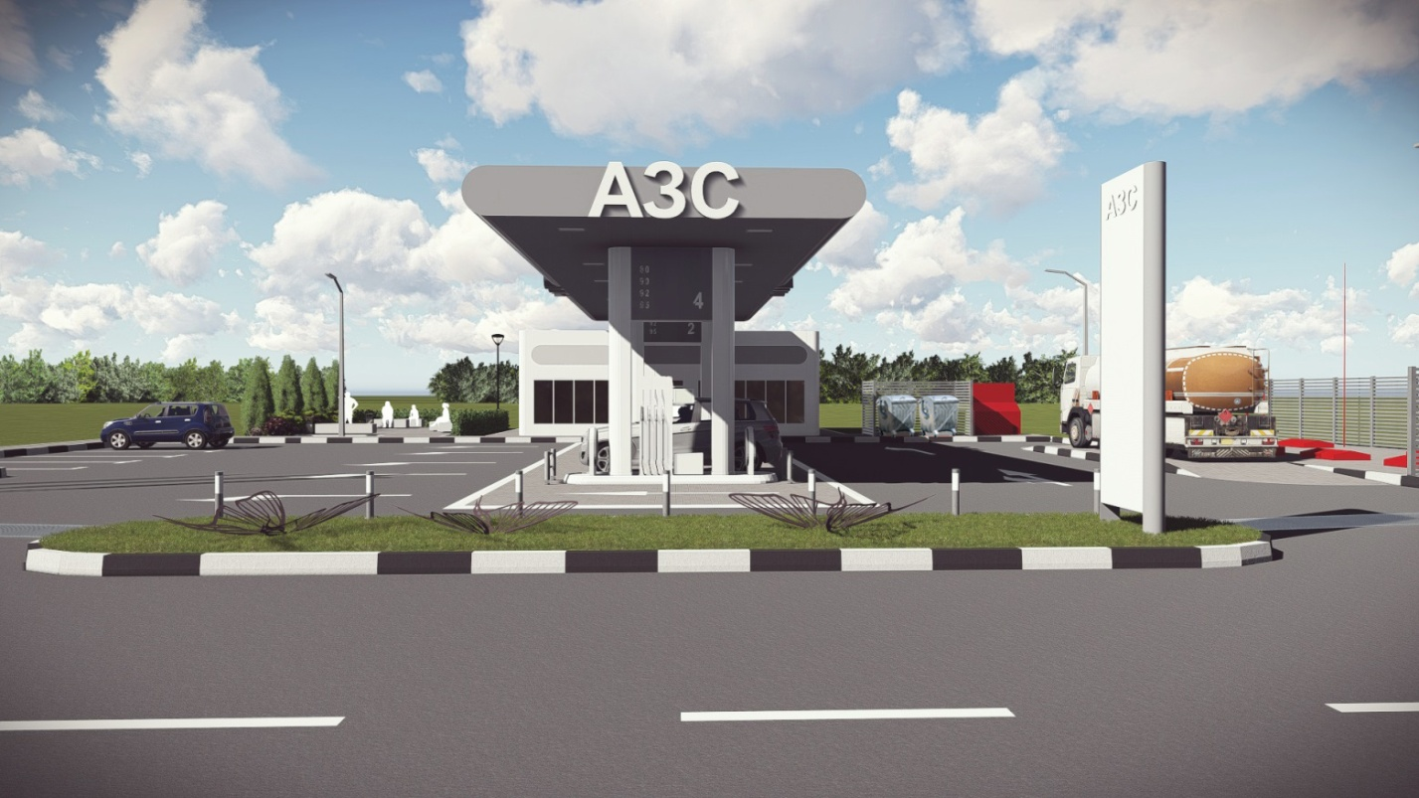Расположение МАФ не препятствующих обзору на островке вдоль проезжей части
Рис. 24
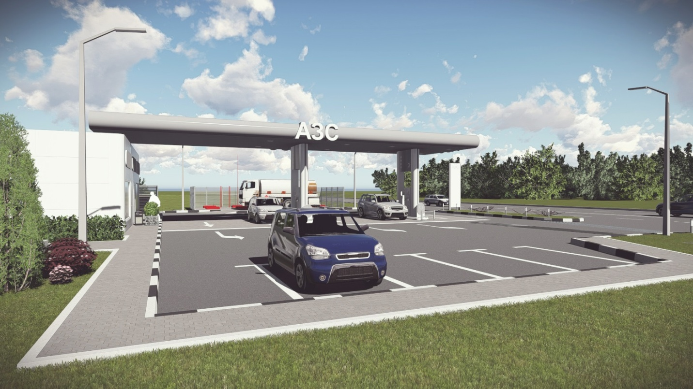

Автомобильно-заправочный комплекс
рис.25
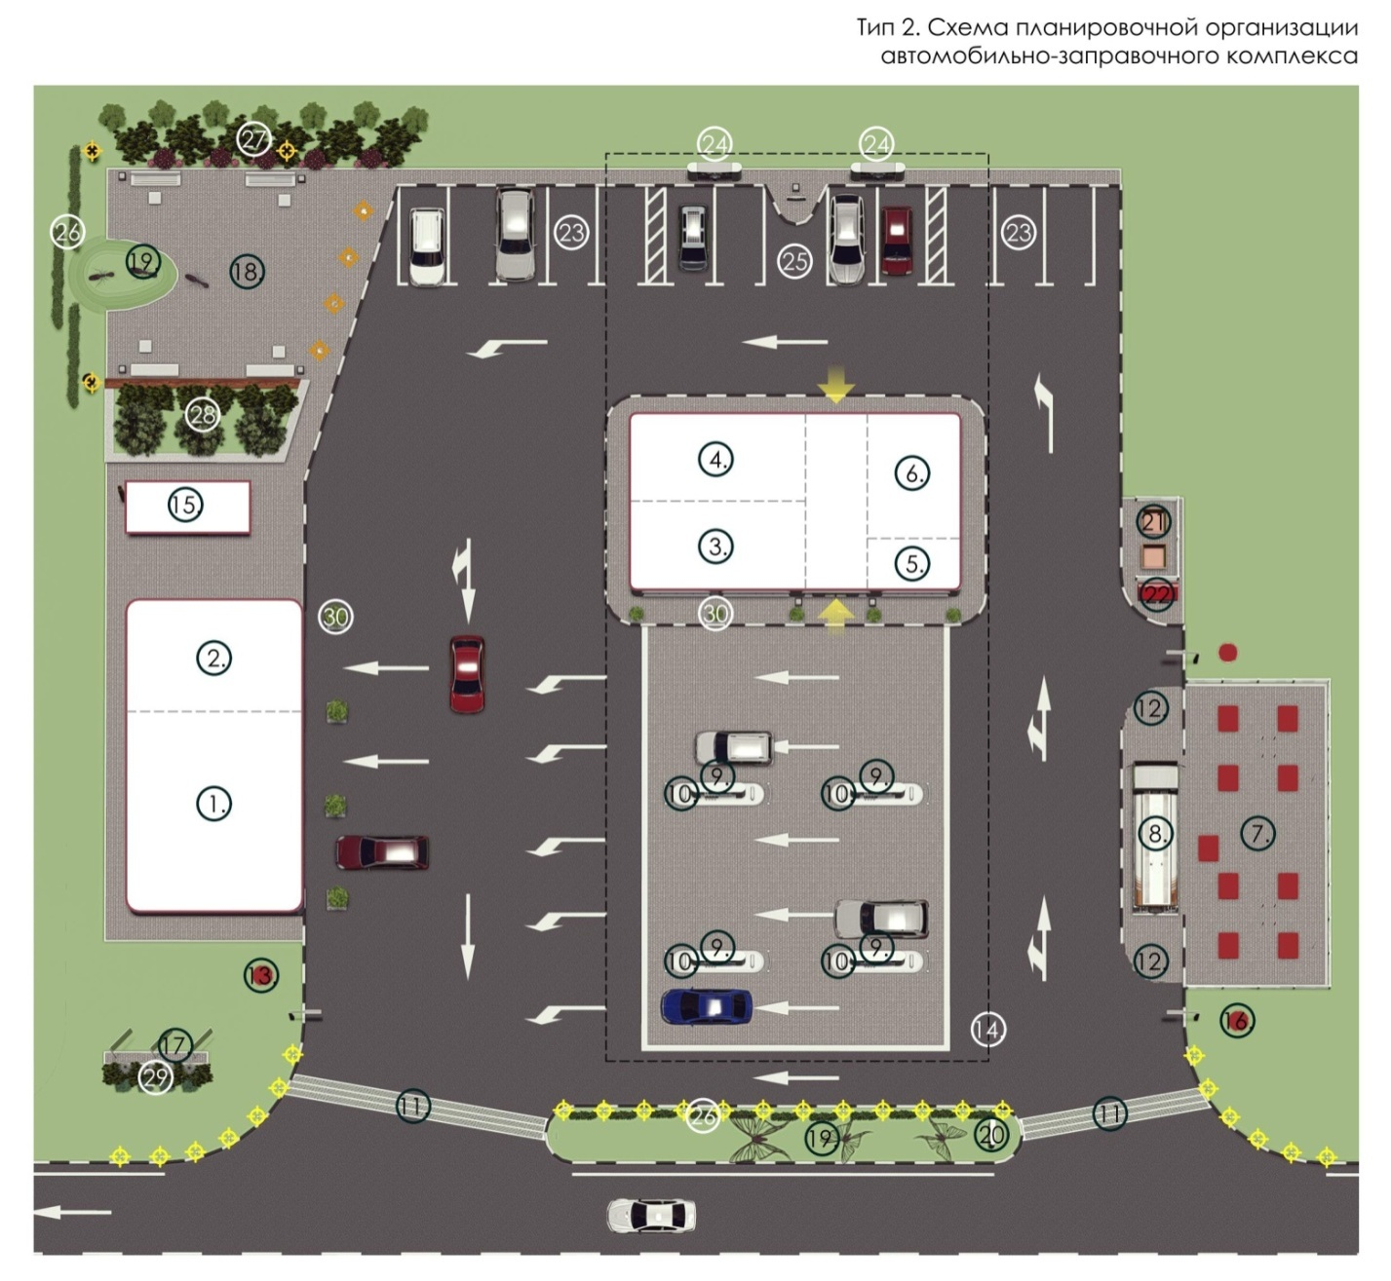
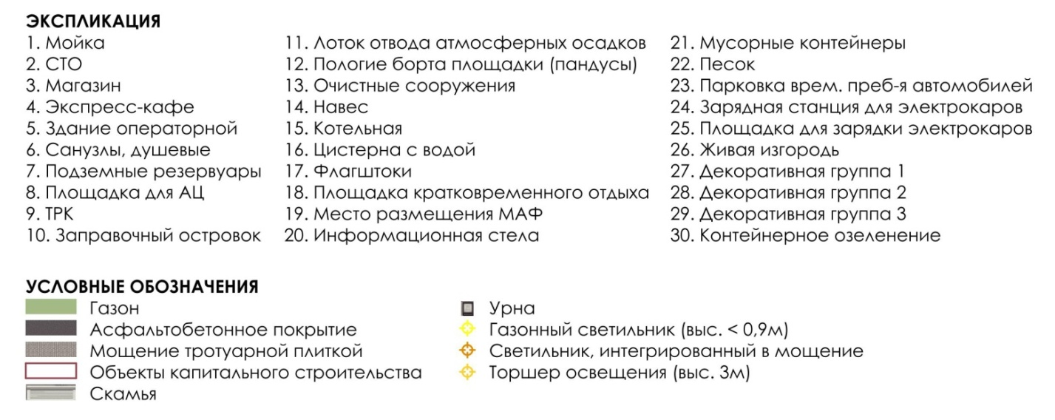

Элементы благоустройства автомобильно-заправочного комплекса

Озеленение
Рис. 26
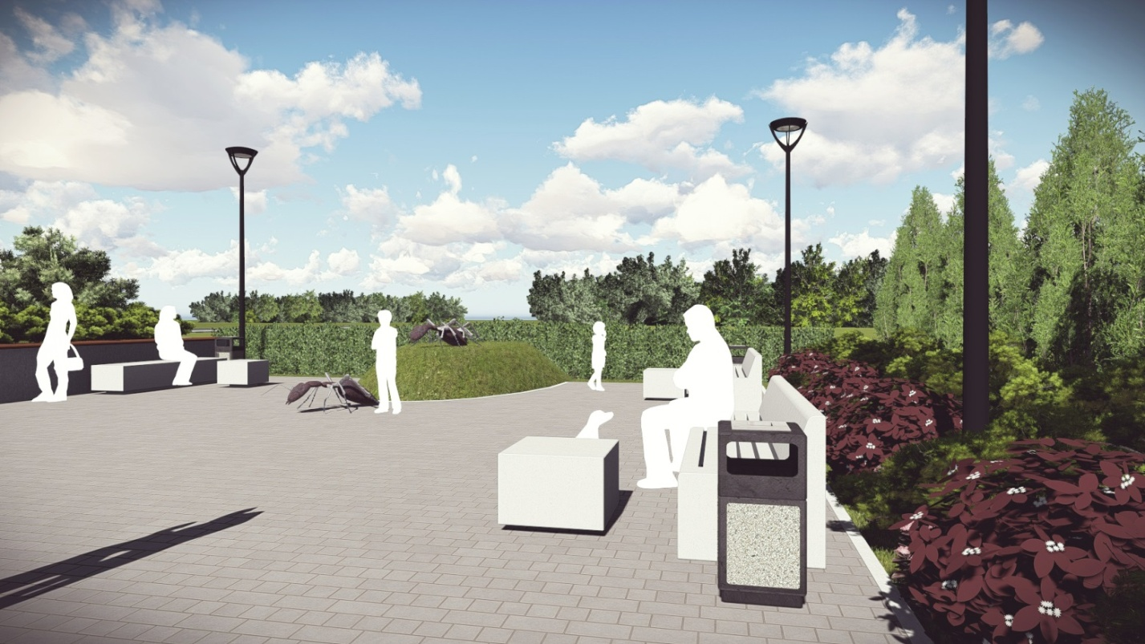Декоративные композиции
Ассортимент растений: низкорослые, среднерослые и высокорослые хвойные и лиственные кустарники, многолетники, декоративные злаки.
рис.27
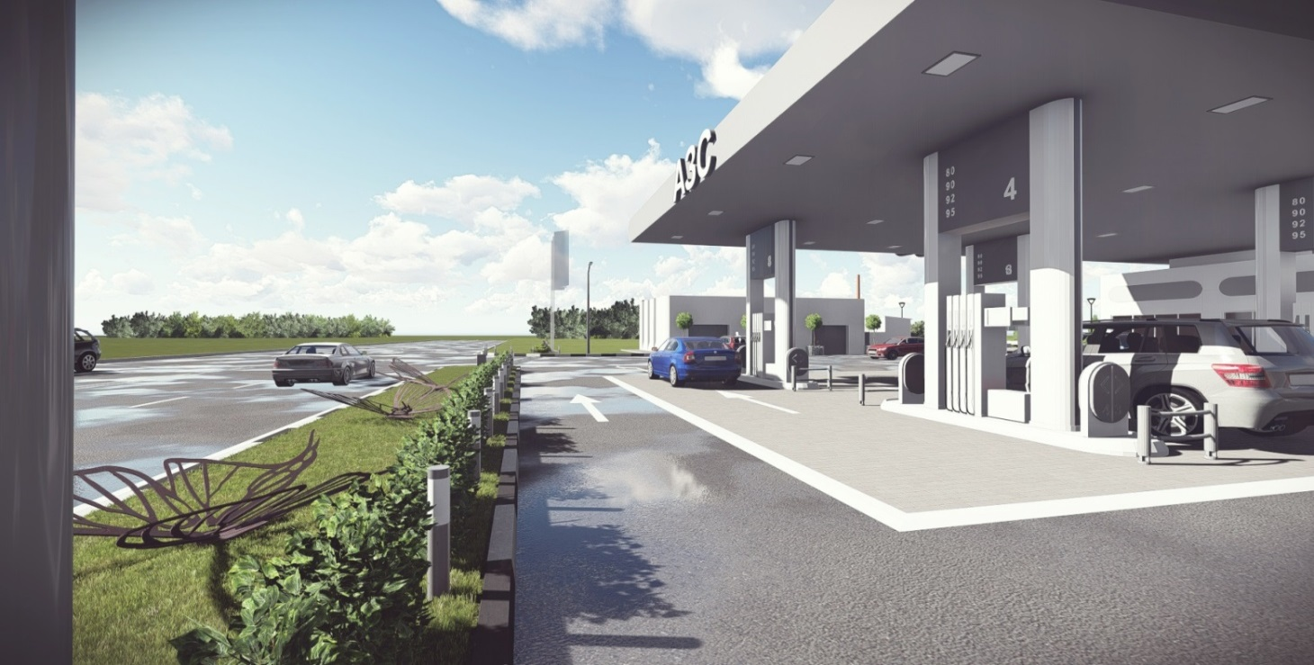

Живая изгородь
рис.28
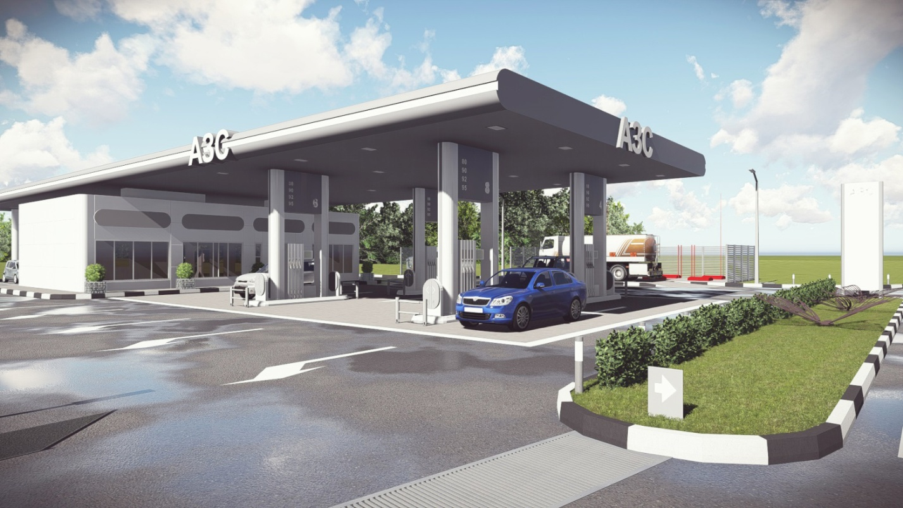
Контейнерное озеленение
Рис. 29
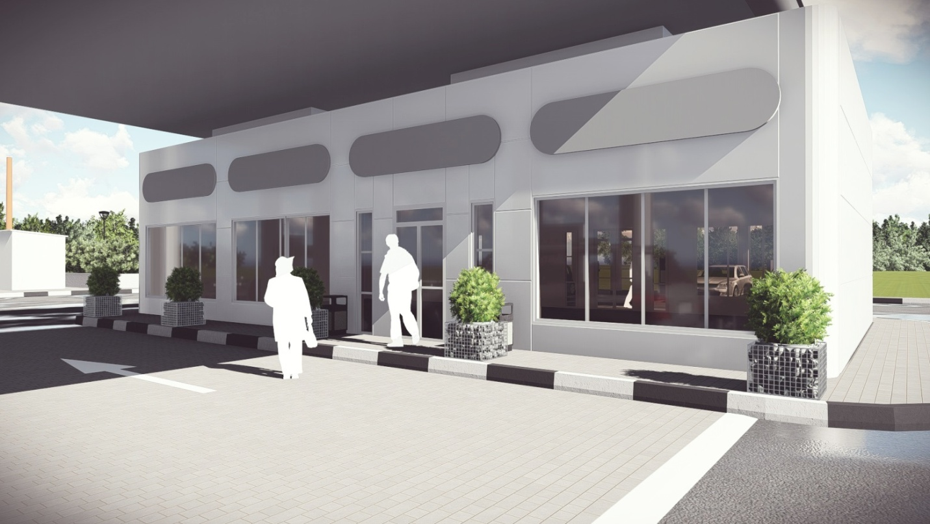
Ассортимент растений: низкорослые, среднерослые хвойные и лиственные кустарники, многолетники, декоративные злаки.

Контейнерное озеленение
Рис. 30
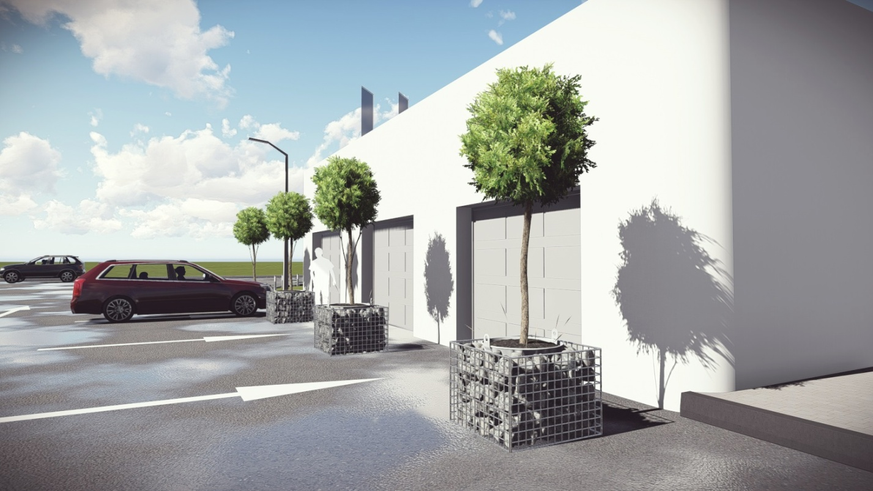
Скрытие фундаментов и крепежных элементов информационных конструкций и флагштоков
Рис. 31
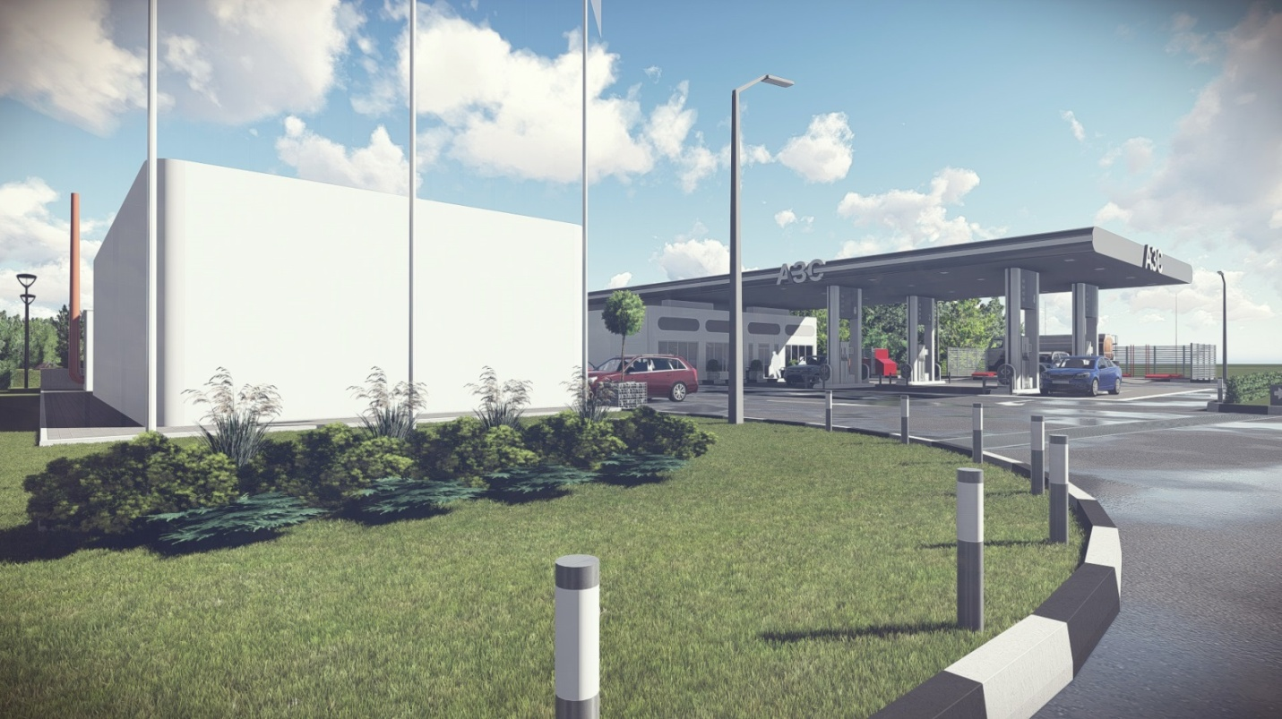
Ассортимент растений: низкорослые хвойные кустарники, декоративные злаки.

Подсветка островка и зоны въезда\выезда на АЗС
Рис. 32
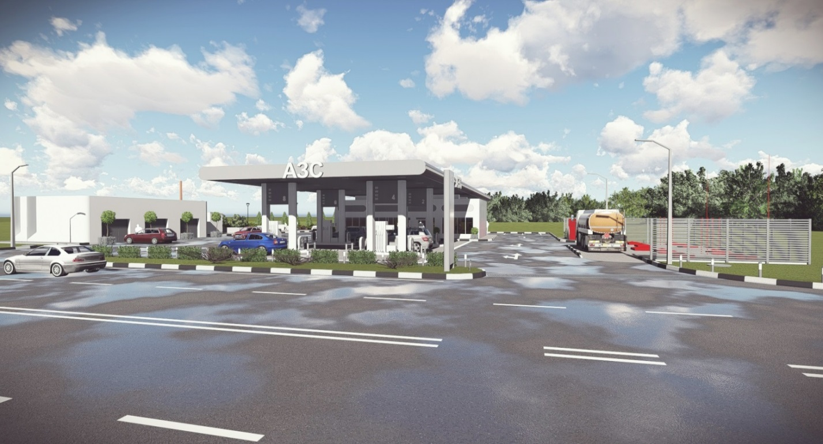
Осветительные столбики высотой < 0,9 м
Подсветка островка и зоны въезда\выезда на АЗС
Рис. 33
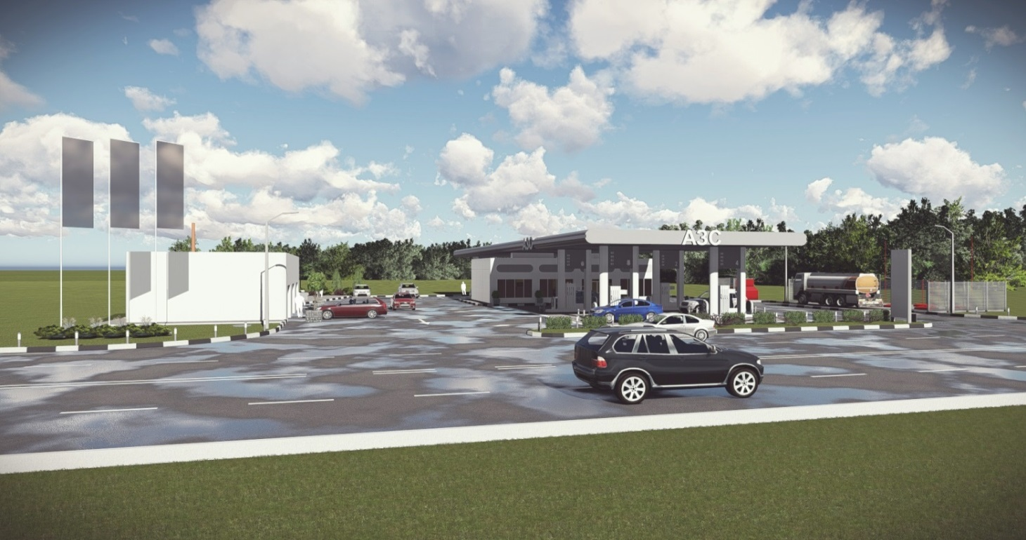
Осветительные столбики высотой < 0,9 м

Освещение мест кратковременного отдыха
Рис. 34
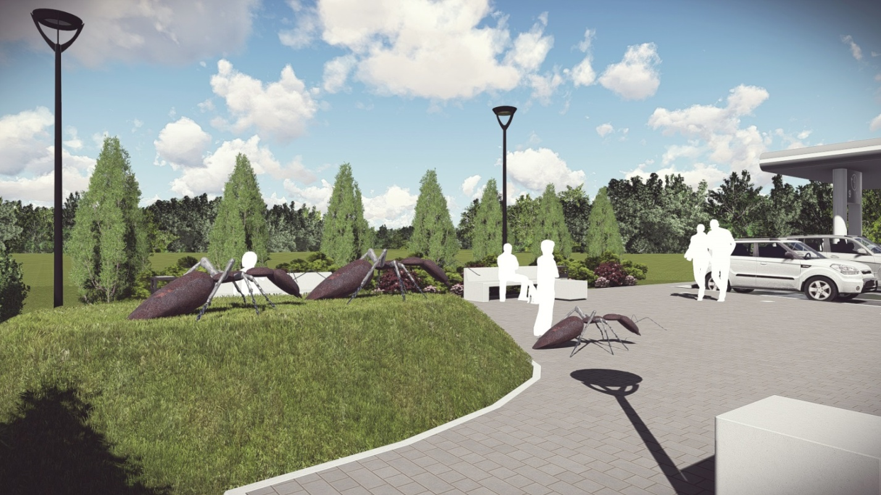
Торшер высотой 2,5 – 3м.
Декоративная подсветка мест кратковременного отдыха
Рис. 35
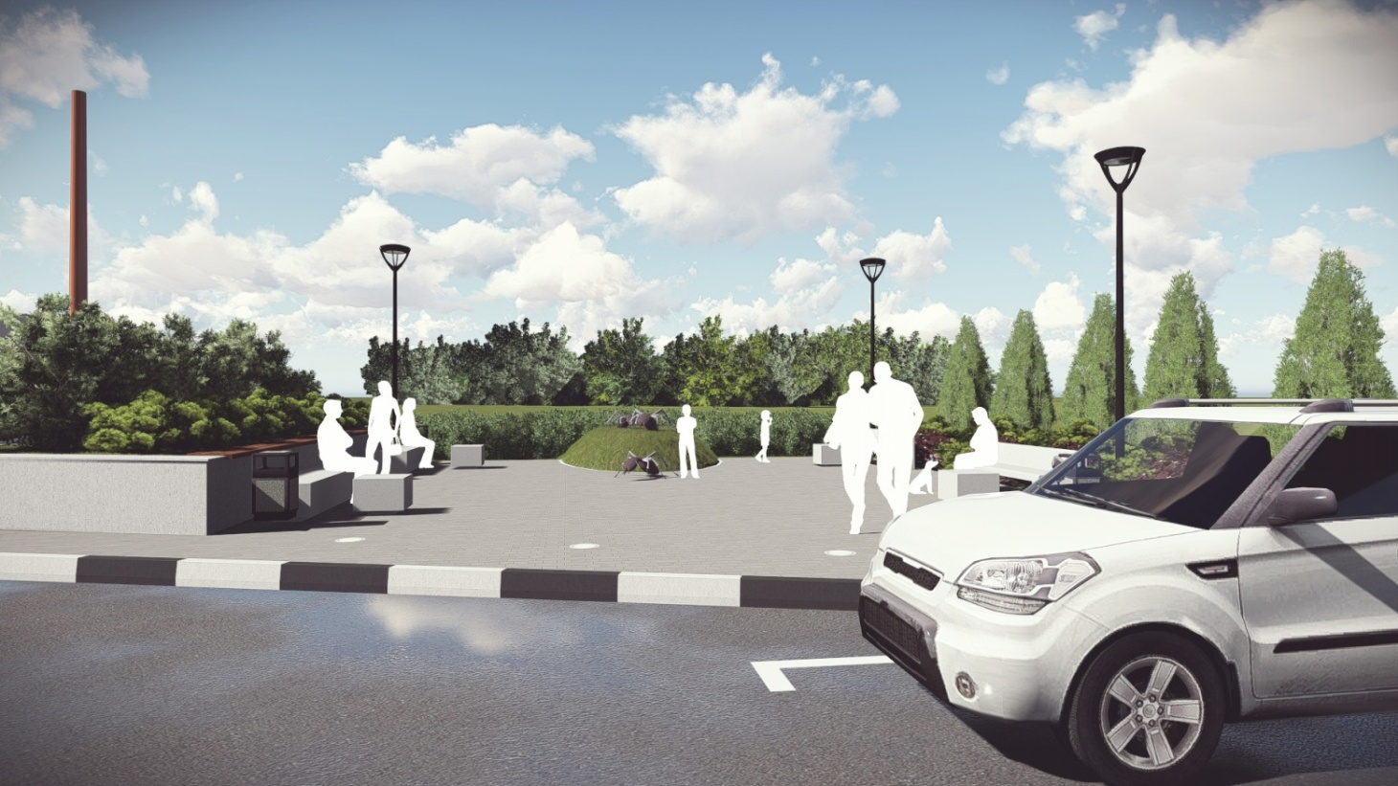
Светильник интегрированный в мощение

Площадки кратковременного отдыха
Рис. 36
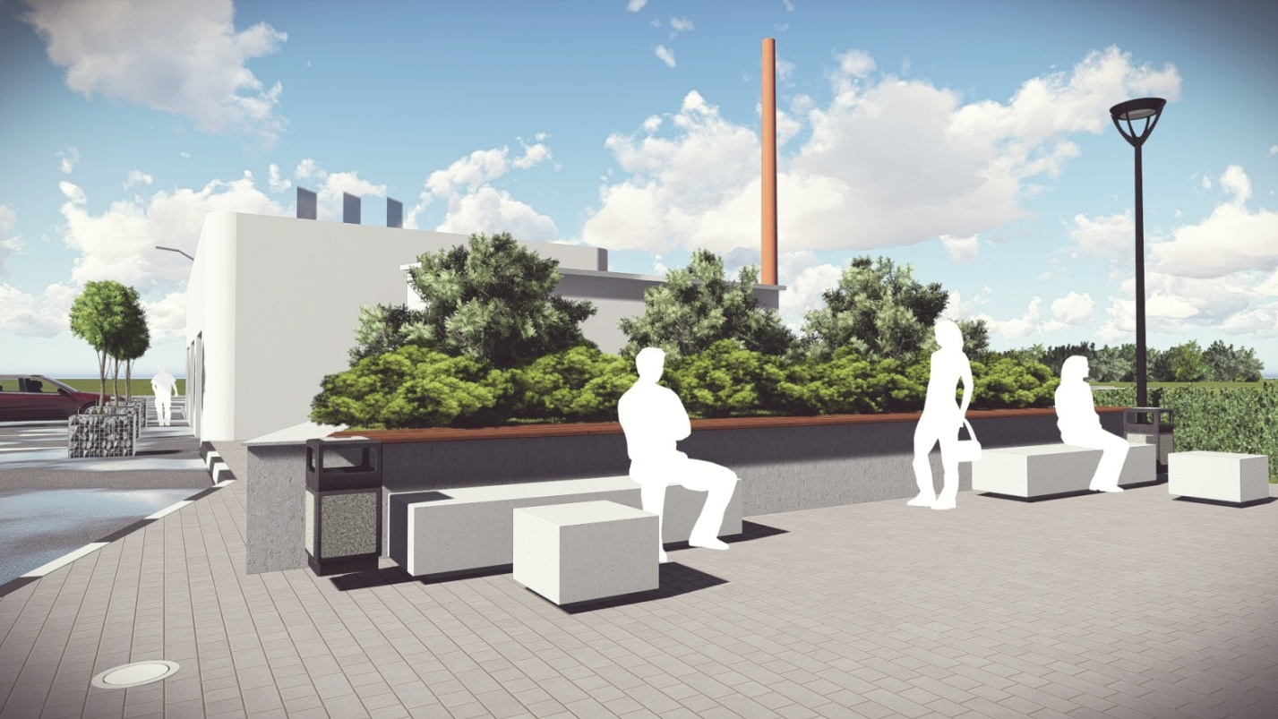
Создание мест отдыха рядом с парковками временного пребывания автомобилей
Уличная мебель, урны, декоративное и защитное озеленение.
Рис. 37
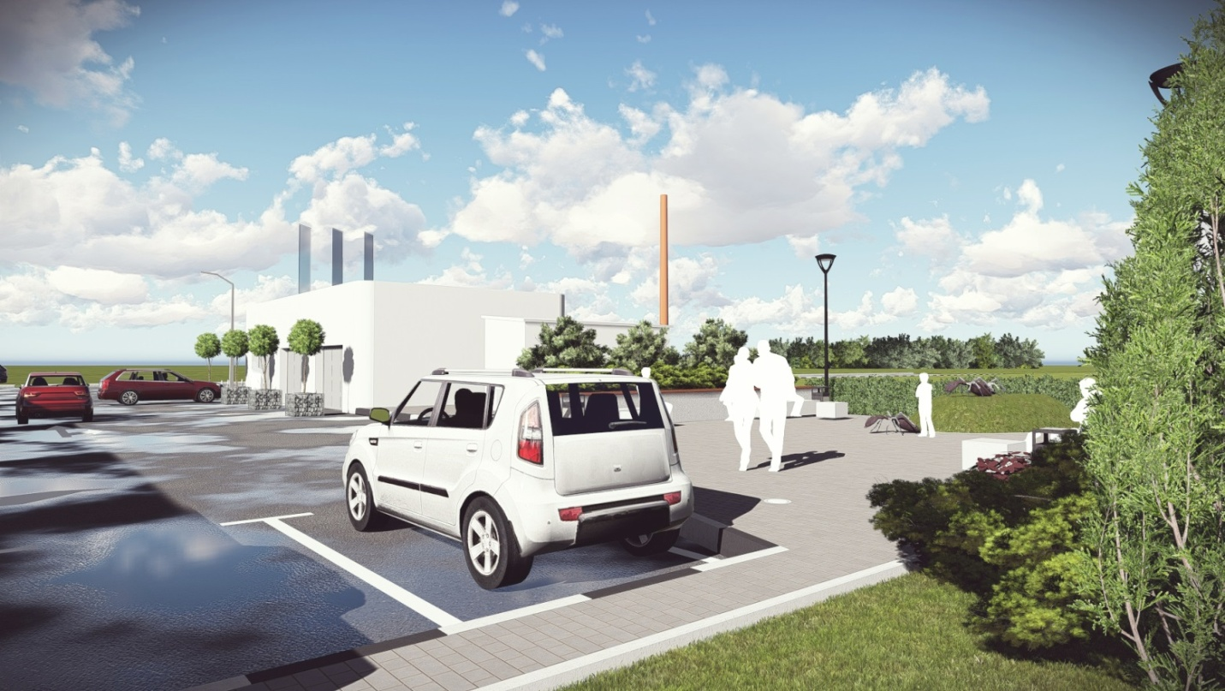

Площадки для зарядки электрокаров
Рис. 38

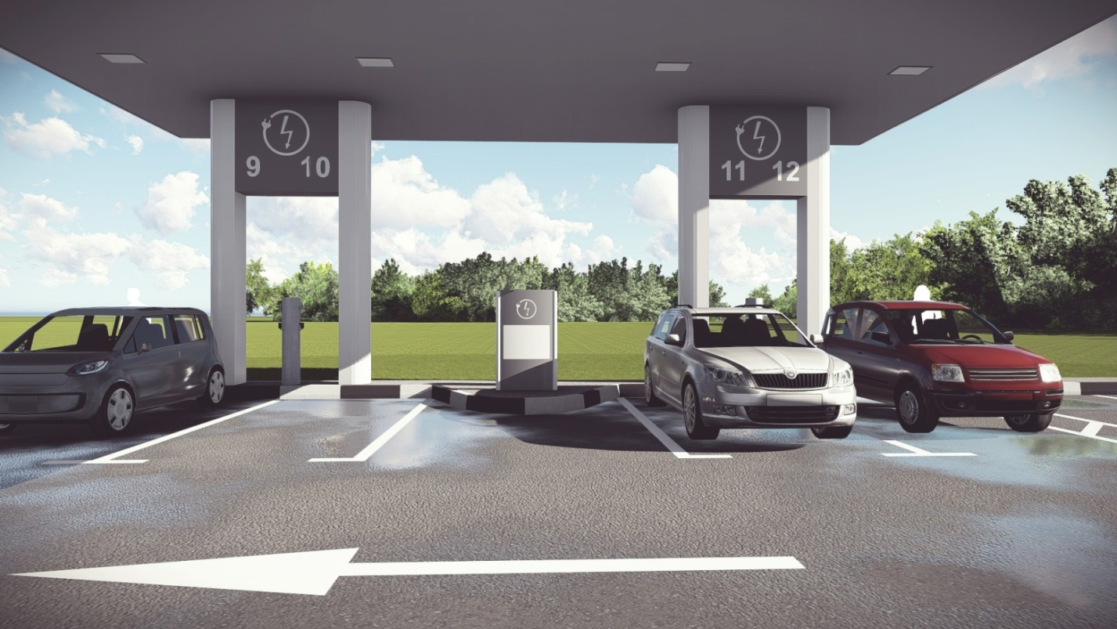Создание мест для установки зарядных станций для электромобилей
Организация дополнительных парковочных мест под навесом АЗК.
Рис. 39
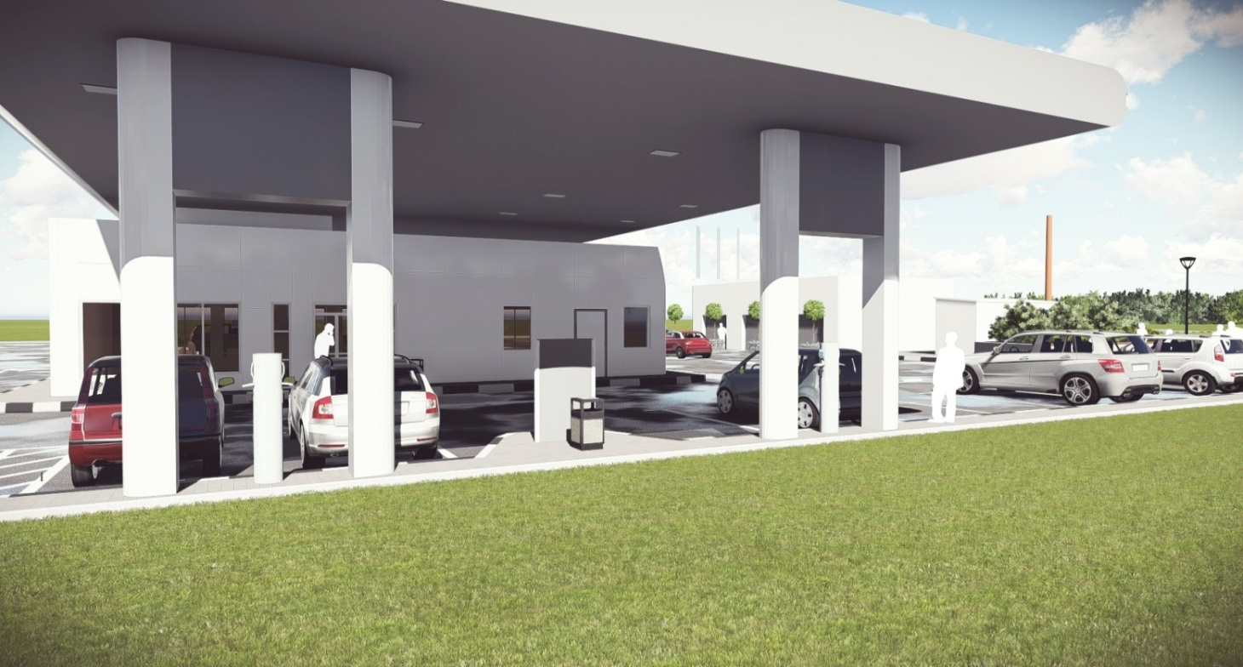

Ограждения
Рис. 40
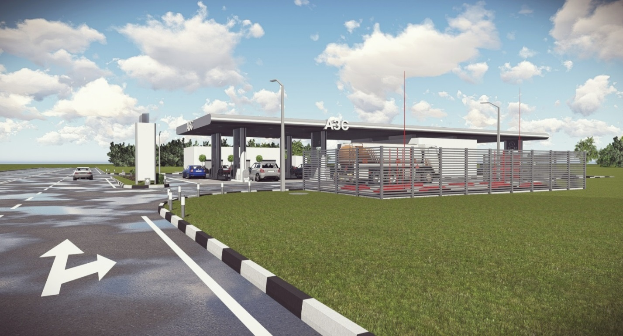
Ограждение из негорючих материалов в виде продуваемых преград с отношением площади отверстий к общей площади не менее 50%. Высота ограждения – 2 м.
Ограждение мусорных контейнеров и контейнеров хранения топлива
Рис. 41
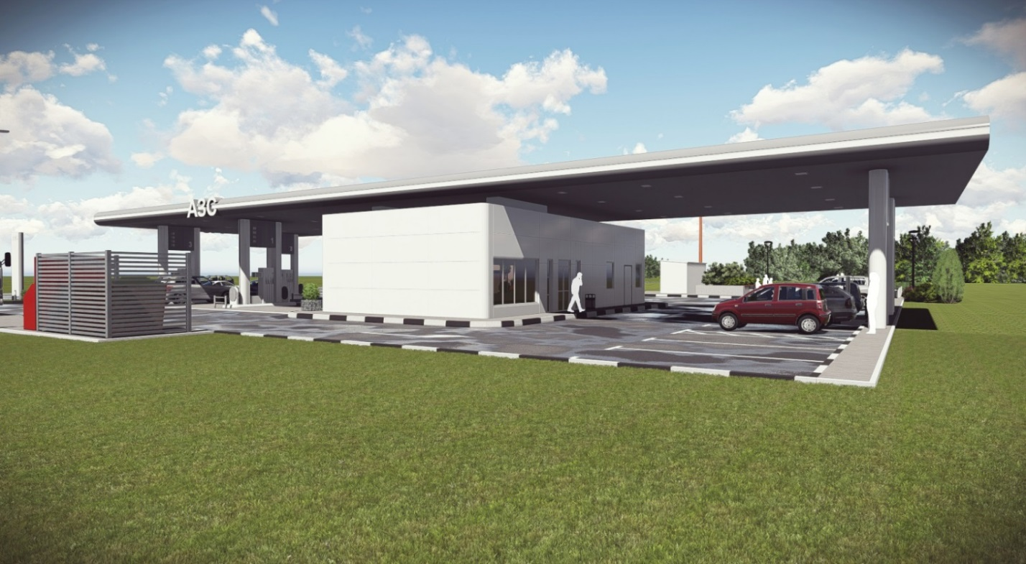

Малые архитектурные формы (МАФ)
Рис. 42
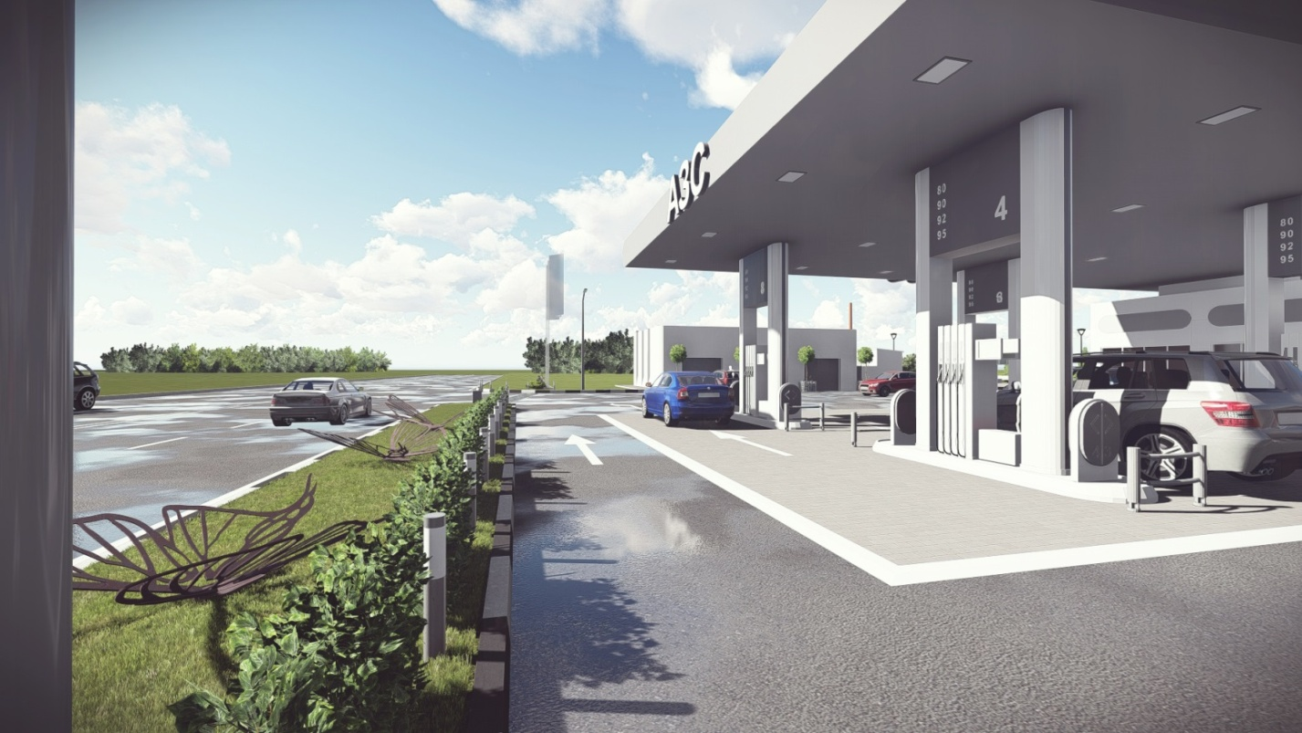Расположение МАФ не препятствующих обзору на островке вдоль проезжей части
Расположение МАФ на площадках кратковременного отдыха
Рис. 43
